
معاونت توسعه مدیریت ومنابع

اداره آموزش و توانمند سازی کارکنان
کارشناس مسئول :ملیحه رشیدی

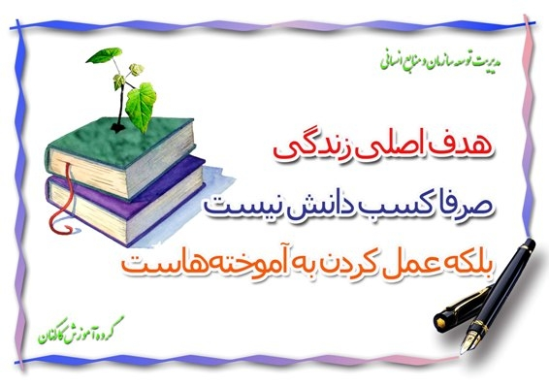
معرفی اداره آموزش کارکنان
واحد آموزش وتوانمند سازی منابع انسانی یکی از واحدهای معاونت توسعه مدیریت و منابع دانشکده است که سطح دانش و نگرش ومهارتهای شغلی مناسب برای کارمندان را در راستای انجام وظایف ، ماموریتها و دستیابی به اهداف دانشکده تعیین می نماید و موظف به اجرای مراحل اصلی فرآیند آموزش در دانشکده می باشد.این واحد علاوه براینکه در صدد بهبود کیفیت و ارتقاء کمیت آموزشهای تئوری و کاربردی می باشد به توانایی ها و شایستگی های تخصصی مدرسین و بهبودو توسعه دوره های آموزشی نیز توجه دارد.

ساختار مدیریت و راهبری آموزش دانشکده
- کمیته آموزش وتوانمند سازی دانشکده :
وظیفه تعیین،تصویب و بررسی کلیات برنامه های آموزشی دانشکده را به عهده دارد.
- اداره آموزش کارکنان :
انجام برنامه ریزی های لازم جهت نیازسنجی ، اجراو ارزشیابی کلیه دوره های آموزش و نیز تهیه بانک های اطلاعاتی مربوطه و سامانه های مورد نیاز جهت انجام امور آموزشی و ارتباط مستمر با فراگیران را به عهده دارد.
- واحد آموزش مجازی :
برنامه ریزی و اجرای دوره های آموزش مجازی (عمومی، تخصصی،بهبود مدیریت) را به عهده دارد.

اهداف واحد آموزش کارکنان
1- ارتقاء سطح کیفی سرمایه انسانی دانشکده از طریق افزایش سطح توانایی، دانش و مهارت منابع انسانی
2- افزایش اثربخشی و کارآیی در ارائه خدمات از طریق توسعه بینش،دانش و مهارتهای متصدیان مشاغل
3- افزایش سطح باور و اعتقادات منابع انسانی نسبت به ارزشهای اسلامی و توسعه آگاهی های عمومی آنان در ابعاد مختلف فرهنگی و اجتماعی
4- روزآمد سازی و ارتقاء سطح دانش،مهارت و نگرش منابع انسانی
5- توانمندسازی مدیران جهت ایفای نقش ها ووظایف مدیریتی بصورت موثرتر
6- آماده سازی کارمندان دانشکده از بعد دانش،مهارت و شایستگی های شغلی برای ارتقاء به رتبه شغلی بالاتر در شغل مورد تصدی
7- آماده سازی کارمندان موسسه جهت انتصاب به سطوح شغلی بالاتر ویا پذیرش نقش های جدید

کارشناسان آموزش
معاونت درمان :
آقای احمد جمالی نسب 3333611 داخلی 264
خانم سهیلا احمدآبادی 228001 داخلی 202
معاونت بهداشت :
خانم مینا عسکری 42615566
(شهر فیروزه )خانم الهه کارگزار 4522043-0552
گروه مشترک اداری :
خانم مریم طاهری شرق 3349372
کارشناس مجازی:
خانم ندا ببریان 6627505 داخلی 422
آشنایی با شرح وظایف کارشناسان آموزش
1- تشکیل کمیته های تخصصی در سطح معاونت ها و انجام نیازسنجی آموزشی جهت کلیه رشته های شغلی زیر مجموعه
2- ارائه پیشنهادهای مفیدجهت اجرای دوره های آموزشی به کمیته اجرایی آموزش
3- برنامه ریزی جهت اجرای دوره آموزشی جهت کلیه کارکنان با رعایت توزیع عادلانه اجرای آموزش ها در رشته های شغلی زیرمجموعه
4- اطلاع رسانی به موقع به فراگیران دوره های آموزشی و هماهنگی با مدرسین مربوطه
5- ثبت دوره های آموزشی در سامانه کارشناسان آموزش ، ثبت نام فراگیران،انجام ارزشیابی از دوره ها و ثبت نمرات در سامانه با ارائه بازخورد به واحد آموزش
4- آموزش مدیران
آموزشهای بهبود مدیریت جهت انتصاب ، ارتقاء وتمدید مدت مدیریت الزامی می باشد و در راستای تعالی معنوی و حرفه ای مدیران در زمینه های افزایش دانش ، بهبود نگرش، بصیرت و توسعه مهارتهای انسانی ، ادراکی و فنی طراحی و اجرا می گردد.
نکته 1
الزامی یا اختیاری بودن دوره ها توسط کمیته اجرایی آموزش دانشکده تعیین میگردد.
نکته 2
سقف ساعت آموزش سالانه برای کارمندان جهت برخورداری از تمامی امتیازات آموزشی برای دارندگان مدارک تحصیلی دیپلم و فوق دیپلم حداکثر 150 ساعت ; لیسانس حداکثر 130 ساعت و فوق لیسانس و مدارک بالاتر حداکثر 120ساعت می باشد که معادل 3/1 حداکثر ساعت آموزش می تواند از دروس عمومی انتخاب شود دوره های مازاد برسقف ساعت آموزش مورد پذیرش و قابل ذخیره سازی برای سالهای بعد نخواهد بود .
نکته 3
تعیین طول مدت دوره های آموزشی برگزار شده به عهده کمیته اجرایی آموزش می باشد.

آشنایی با دوره های آموزشی
دوره های آموزشی کارکنان از نوع آموزش های کوتاه مدت بوده و با توجه به زمان اجرا ، ماهیت و محتوای آنها به شرح ذیل طبقه بندی می گردند:
- آموز ش توجیهی بدو خدمت:
منظور آموزش هایی است که جهت آشنا ساختن کارمندان جدید الاستخدام با اهداف دانشکده ، قوانین استخدامی ، حقوق فردی و شغلی و محیط کار و قانون اساسی و نظام اداری ونیز ایجاد توانایی های شغلی مورد نیاز کارمند جهت تصدی در بدوخدمت برگزار می شود.
2- آموزش شغلی (تخصصی) :
به آموزش هایی اطلاق می گردد که توانمندیهای تخصصی مورد نیاز مشاغل دانشکده را در طول خدمت به شاغلین انتقال می دهد.
- آموزش عمومی :
به آموزشهایی اطلاق میگردد که به منظور رشد فضایل اخلاقی و ارتقاء فرهنگ سازمانی و نگرش عمومی کارکنان ارائه میگردد.

